DOCUMENTATIE

TEMA 1

NUME STUDENT: Popa Alexandru Vasile
GRUPA: 6

CUPRINS

1. Obiectivul temei 3
2. Analiza problemei, modelare, scenarii, cazuri de utilizare 3
3. Proiectare 3
4. Implementare 3
5. Rezultate 3
6. Concluzii 3
7. Bibliografie 3

Obiectivul temei
Se vor prezenta: (i) obiectivul principal al temei printr-o fraza, si (ii) obiectivele secundare sub forma tabelara sau ca lista. Obiectivele secundare reprezinta pasii care trebuie urmati pentru indeplinirea obiectivului principal. Fiecare obiectiv secundar va fi descris si se va indica in care capitol al documentatiei va fi detaliat.

Aplicatia Calculator Polinomial cu operatiile de adunare ,scadere, inmultire, impartire, derivare,integrare conceputa pentru polinoame de ordin n. Aplicația are o Interfață Grafică a Utilizatorului (GUI) care permite utilizatorilor să introducă două expresii polinomiale și să selecteze operația pe care doresc să o efectueze. După selectarea unei operații, aplicația afișează rezultatul acelei operații.
Avem clasele:
parsePolinom care deteceaza termenii polinomului dupa care ii separar in coeficienti si exponenti folosing parseExponent si parseCoeficienti,toate acestea folosesc regular expression pentru a detecta termenii/coeficienti/exponenti/semnul lor.Aceasta clasa contine si metoda toString() ce primeste HashMapul dorit si returneaza String-ul expresiei.
Calcule ce contine metodele de calcul pentru fiecare operatie.
CalculeTest: foloseste JUnit pentru a testa operatiile cu cate 3 valori de test.
gui: primeste 2 polinoame si le afiseaza intr-un textbox,foloseste flowlayout.

Analiza problemei, modelare, scenarii, cazuri de utilizare
Se va prezenta cadrul de cerinte functionale/ non functionale si cazurile de utilizare ca si diagrame si descrieri de use-case. Descrierile use-case-urilor se vor face sub forma unui flow-chart ori sub forma unei liste continand pasii executiei specifici fiecarui use-case.

Cerinte functionale/non functionale:
-Utilizatorul trebuie să poată introduce două polinoame și să poată selecta o operație matematică (adunare, scădere, înmulțire, împărțire, derivare, integrare) pentru a le aplica.
-Aplicația trebuie să afișeze rezultatul operației matematice.
-Aplicația trebuie să ofere posibilitatea de a introduce polinoame prin intermediul tastaturii.
Use-caseurile:
1.Introducere polinoame
Utilizatorul introduce primul polinom în câmpul corespunzător.
Utilizatorul introduce al doilea polinom în câmpul corespunzător.
Utilizatorul apasă butonul corespunzător pentru a selecta operația dorită.
2.Operatii polinoame
Utilizatorul selectează operația dorita.
Aplicația calculeaza cu succes operatia aplicata polinoamelor,sau in cazul in care este o eroare la modul in care acestea sunt introduse produce o eroare,in cazul in care operatie este realizata cu succes se returneaza HashMap-ul calcului.
Afiseaza rezultatul calcului in resultBox prin transformarea din HashMap in String a rezultatului

Proiectare
Se va prezenta proiectarea OOP a aplicatiei, diagramele UML de clase si de pachete, structurile de date folosite, interfetele definite si algoritmii folositi (daca e cazul)

Calcule: aceasta clasa reprezinta un polinom si contine doua variabile: un HashMap care stocheaza coeficientii polinomului si exponentii lor. Clasa contine de asemenea metode pentru a efectua operatii pe polinoame, precum adunarea, scaderea, inmultirea, diferentierea si integrarea polinoamelor.

PolinomParser: aceasta clasa are rolul de a analiza un sir de caractere dat si de a returna un HashMap cu coeficientii polinomului si gradul maxim.

CalculatorPolinoame(Main): aceasta clasa contine metoda main a aplicatiei. In aceasta clasa, se creeaza obiectul UI pentru a afisa interfata grafica.

gui: aceasta clasa contine logica interfetei grafice a aplicatiei. In constructorul clasei, se creeaza elementele GUI si se seteaza actiunile butoanelor pentru a efectua operatiile pe polinoame. Rezultatul este afisat intr-un JTextArea.
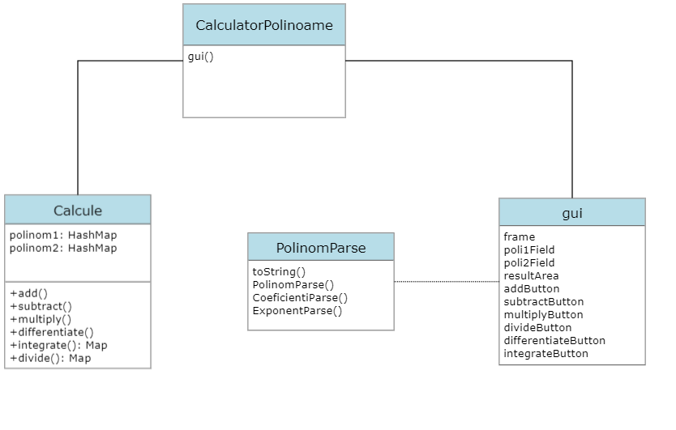

4.Implementare
Se va descrie fiecare clasa cu campuri si metodele importante. Se va descrie implementarea interfetei utilizator.
Clasa Calcule are o serie de metode care efectuează operații matematice pe polinoame. Atributul clasei sunt două obiecte HashMap care reprezintă cele două polinoame de operat.

add(): adună termen cu termen cele două polinoame și returnează un nou polinom rezultat.
subtract(): scade termen cu termen cele două polinoame și returnează un nou polinom rezultat.
multiply(): înmulțește cele două polinoame și returnează un nou polinom rezultat.
differentiate(): derivă termen cu termen primul polinom și returnează un nou polinom rezultat.
integrate(): integrează termen cu termen primul polinom și returnează un nou polinom rezultat.
divide(): împarte primul polinom la al doilea polinom. Metoda aruncă o excepție de tip ArithmeticException dacă al doilea polinom este gol, adică nu se poate face împărțirea.

Clasa gui reprezintă interfața utilizator pentru aplicația CalculatorPolinomial. Interfața conține următoarele elemente:

Un obiect JFrame cu titlul "Polynomial Calculator", care este fereastra principală a aplicației.
Două câmpuri de text JTextField pentru introducerea celor două polinoame.
Șase butoane JButton pentru operațiile aritmetice de adunare, scădere, înmulțire, împărțire, derivare și integrare.
Un obiect JTextArea pentru afișarea rezultatului.

5.Rezultate
Se vor prezenta scenariile pentru testare. In cazul in care in cerinta temei se specifica sa se faca testare unitara cu utilitarul JUnit, se vor integra in acesta sectiune rezultate testari cu JUnit.
Am testat clasa Calcule prin verificarea operatiilor cu valori ce contin/nu contine primul termen, ce au grad diferit/asemanator de termeni.
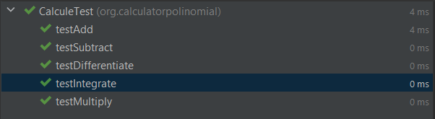

6.Concluzii
Se vor prezenta concluziile, ce s-a invatat din tema, posibile de dezvoltari ulterioare.
Concluziile temei sunt ca acest calculator rudimentar poate fi destul de usor de implementat folosing hashmap si regex, aceste calcule insa nu sunt foarte abstracte,posibile dezvoltari sunt integrari si derivari mai complexe, dar si calcul succesiv asupra rezultatului,precum si o interfata mai putin rudimentara.

7.Bibliografie
Se vor adauga referintele care au fost consultate de student pe parcursul implementarii temei .
https://stackoverflow.com/questions/13424302/java-tostring-method-for-polynomial-terms
https://stackoverflow.com/questions/58406166/regex-for-polynomial-expression-in-java
https://www.geeksforgeeks.org/for-each-loop-in-java/
https://www.javatpoint.com/java-hashmap
https://www.vogella.com/tutorials/JUnit/article.html
https://stackoverflow.com/questions/27309339/multiplying-values-of-two-hashmaps
https://google.github.io/styleguide/javaguide.html
https://www.youtube.com/watch?v=ao1ESgIy2Ws&ab_channel=WondershareEdraw

